Онлайн-уроки финансовой грамотности в МБОУ СОШ с.Большой Труёв
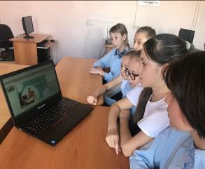
Обучающиеся МБОУ СОШ с.Большой Т руев стали участниками онлайн-урока «Вклады: как сохранить и приумножить». Банковский вклад — доступный, простой, надежный способ хранения и преумножения сбережений. Для наиболее выгодного вложения необходимо знать и уметь сравнивать условия вклада. Ребята пришли к выводу: перед тем как оформить вклад в банке, необходимо убедиться в его надёжности. А надёжность любого банка определяется наличием лицензии и его участием в системе обязательного страхования вкладов.

